отдел образования
башмаковского района Пензенской области
Муниципальное бюджетное общеобразовательное учреждение средняя общеобразовательная
школа с.Митрофаново
Башмаковского района Пензенской области
ИНН 5806003486 ОГРН 1025800641536
442081, Пензенская область, Башмаковский район,
с.Митрофаново, ул.Центральная, д.3
07.11.2014 г. |  | №
на № |  |  |  | от

План мероприятий МБОУСОШ с. Митрофаново, посвящённых 25-летию со дня принятия ООН Конвенции о правах ребёнка.

№ п/п | Наименование мероприятия | Классы | Дата проведения | Ответственный
1 | Конференция «Конвенция ООН о правах ребёнка» | 8-11 | 18.11.2014 | Пронина В.В.  Классные руководители
2 | Выставка рисунков «Права ребёнка» | 5-8 | 19.11.2014 | Пронина В.В.  Классные руководители
3 | Беседа «Социально-правовая защита детей России» | 5-7 | 20.11.2014 | Пронина В.В.  Классные руководители
Директор школы Н.П.Токарева
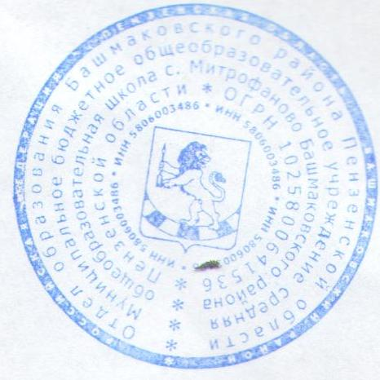
Исп. Пронина В.В.

